ОТЧЕТ КОЛЛЕГИАЛЬНОГО ОРГАНА

САМОРЕГУЛИРУЕМОЙ ОРГАНИЗАЦИИ НЕКОММЕРЧЕСКОГО ПАРТНЕРСТВА
«БАЛТИЙСКОЕ ОБЪЕДИНЕНИЕ ПРОЕКТИРОВЩИКОВ»

ЗА 2011 ГОД

НП «БАЛТИЙСКОЕ ОБЪЕДИНЕНИЕ ПРОЕКТИРОВЩИКОВ»

Некоммерческое партнерство «Балтийское объединение проектировщиков» учреждено 15 октября 2008 года.

5 ноября 2009 года партнерству присвоен статус саморегулируемой организации, основанной на членстве лиц, осуществляющих подготовку проектной документации (регистрационный номер в государственном реестре – СРО-П-042-05112009).

Сегодня партнерство объединяет более 730 компаний, среди которых представители крупного, среднего и малого бизнеса. Также в партнерство входят иностранные компании, осуществляющие свою деятельность в России.

ЦЕЛИ ПАРТНЕРСТВА

На настоящем этапе система саморегулирования в России сформирована и состоялась как институт. Поэтому сейчас основной задачей партнерства является оптимизация работы и успешное прохождение фазы отладки системы саморегулирования деятельности в области проектирования, обеспечивающей повышение качества проектирования и предупреждение причинения вреда жизни, здоровью, имуществу физических и юридических лиц, государственному или муниципальному имуществу, окружающей среде, объектам культурного наследия вследствие недостатков проектных работ.

По-прежнему целями работы партнерства являются защита интересов компаний, входящих в Партнерство, представление интересов компаний проектной отрасли в органах государственной власти, органах местного самоуправления, активная информационная политика, содействие компаниям-членам в решении текущих проблем.

ЗАДАЧИ ПАРТНЕРСТВА

- Реализация политики саморегулирования в области подготовки проектной документации, выдача, своевременное переоформление и приведение в соответствие с действующим законодательством свидетельств о допуске к работам по подготовке проектной документации.
- Контроль за деятельностью членов партнерства как в части соблюдения Положения о членстве в партнерстве, требований к выдаче свидетельств о допуске к работам по подготовке проектной документации так и в части соблюдения правил саморегулирования и стандартов СРО НП «БОП».
- Приведение в соответствие с унифицированными требованиями Национального объединения проектировщиков стандартов и правил деятельности по подготовке проектной документации (требований к выдаче свидетельств о допуске к работам, которые оказывают влияние на безопасность объектов капитального строительства, стандартов СРО, правил саморегулирования), обязательных для выполнения членами партнерства, правил контроля в области саморегулирования и документов, устанавливающих систему мер дисциплинарного воздействия за несоблюдение членами СРО указанных выше требований, стандартов и правил, а также унификация их с международными требованиями, стандартами и правилами.
- Участие в совершенствовании нормативно-правовой базы в области подготовки проектной документации.
- Участие в разработке национальных стандартов в составе Национального объединения СРО, основанных на членстве лиц, осуществляющих подготовку проектной документации (НОП).
- Взаимодействие с органами государственной власти, общественными организациями и СМИ, международными неправительственными организациями, осуществляющими деятельность в сфере, близкой партнерству по целям.
- Обеспечение дополнительной имущественной ответственности членов партнерства перед потребителями выполненных ими работ и иными лицами.
- Формирование и поддержание высокого профессионального уровня специалистов в сфере проектирования, организация повышения квалификации и проведения их аттестации.
- Организация взаимодействия между субъектами проектной деятельности, их взаимодействие с государственными органами, а также с потенциальными контрагентами и потребителями их товаров, работ, услуг.
- Защита прав субъектов деятельности в области подготовки проектной документации.
- Обеспечение информационной открытости деятельности партнерства и его членов.

СТРУКТУРА ПАРТНЕРСТВА

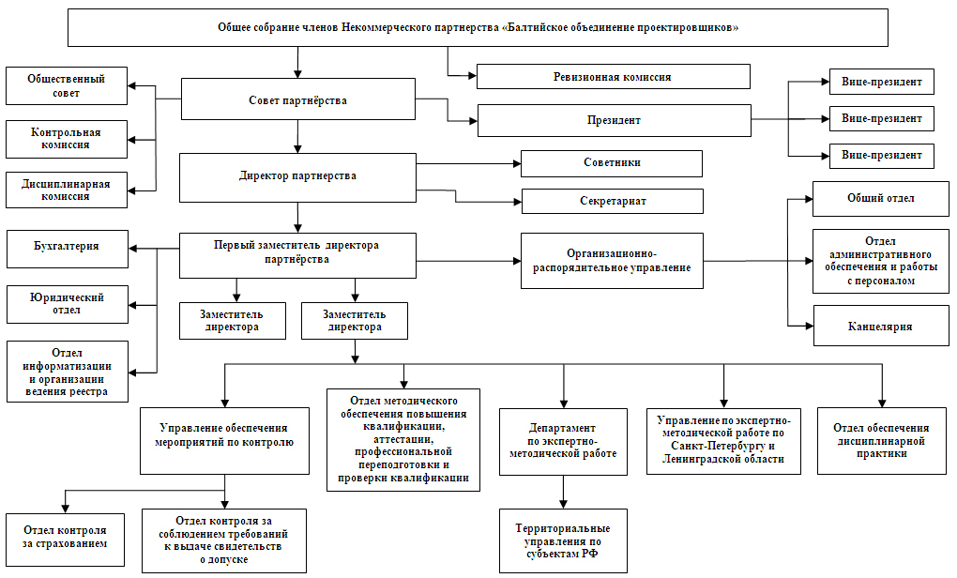

СОВЕТ ПАРТНЕРСТВА

Совет партнерства – постоянно действующий коллегиальный орган управления Некоммерческого партнерства «Балтийское объединение проектировщиков», который осуществляет общее руководство деятельностью партнерства между Общими собраниями его членов.

Состав Совета Партнерства:

Председатель Совета партнерства

МОРОЗ Антон Михайлович
руководитель ООО «Вест», председатель Комитета по информационному обеспечению Национального объединения проектировщиков, член Координационного совета по развитию саморегулирования в строительной отрасли Северо-Западного федерального округа, заместитель председателя Комитета по развитию строительной сферы Федерального Межотраслевого Совета Общероссийской общественной организации «Деловая Россия», член Экспертного совета по градостроительной деятельности и Экспертного совета по земельным отношениям Комитета Государственной Думы Федерального Собрания Российской Федерации по строительству и земельным отношениям, член Объединенного Экспертного совета при Комитете Государственной Думы Российской Федерации «По экономической политике и предпринимательству», член Президиума Союза строительных объединений и организаций, член бюро Инженерной секции Санкт-Петербургского Союза ученых, заместитель председателя Комитета Российского Союза строителей по энергоресурсосбережению, член Совета молодых руководителей строительного комплекса Российского Союза строителей.

Секретарь Совета партнерства

ЛЮБИМОВ Михаил Валерьевич
генеральный директор ООО «Диалог АМ», руководитель ООО «ОРАНТУС», в 2011 году награжден почетной грамотой вице-губернатора Санкт-Петербурга Р.Е. Филимонова за высокие профессиональные успехи, долголетнюю и плодотворную работу в области строительства.

Член Совета партнерства

ЗАГУСКИН Никита Николаевич
заместитель директора ООО «Строительная компания «ЭТС», председатель Комитета по страхованию, финансовым рискам и конкурсным процедурам Национального объединения проектировщиков, судья коллегии Единого третейского суда при Союзе строительных объединений и организаций, член Комитета по развитию строительной отрасли Федерального Межотраслевого Совета Общероссийской общественной организации «Деловая Россия», член Экспертного совета по градостроительной деятельности Комитета по строительству и земельным отношениям Государственной Думы Федерального Собрания Российской Федерации, ученый секретарь Инженерной секции Санкт-Петербургского Союза ученых, эксперт по системам качества в области строительства, кандидат юридических наук, член Совета молодых руководителей строительного комплекса Российского Союза строителей.

Член Совета партнерства

МОРОЗОВ Владимир Александрович
генеральный директор ООО «Техно-Сервис».

Член Совета партнерства

МОРОЗОВ Алексей Владимирович
исполнительный директор ООО «Техника-Сервис».
ИТОГИ ДЕЯТЕЛЬНОСТИ Совета партнерства в 2011 году
1. В 2011 году Советом партнерства рассмотрены и утверждены следующие локальные акты, а также изменения к ним:
- Новая редакция Положения о порядке выдачи сведений из реестра саморегулируемой организации Некоммерческое партнерство «Балтийское объединение проектировщиков»;
- Новая редакция Правил ведения реестра членов саморегулируемой организации Некоммерческое партнерство «Балтийское объединение проектировщиков»;
- Новая редакция Положения о членстве в саморегулируемой организации Некоммерческое партнерство «Балтийское объединение проектировщиков»;
- Новая редакция Регламента созыва и проведения Общего собрания членов Некоммерческого партнерства «Балтийское объединение проектировщиков»;
- Новая редакция Положения о Совете Некоммерческого партнерства «Балтийское объединение проектировщиков».
2. В 2011 году Совет партнерства провел более 80 заседаний, на которых были приняты решения по организационно-правовым вопросам, а также решения, связанные с членством в партнерстве (о приеме новых членов, о выдаче свидетельств о допуске к работам по подготовке проектной документации, которые оказывают влияние на безопасность объектов капитального строительства, о внесении изменений в свидетельства о допуске, об исключении членов).
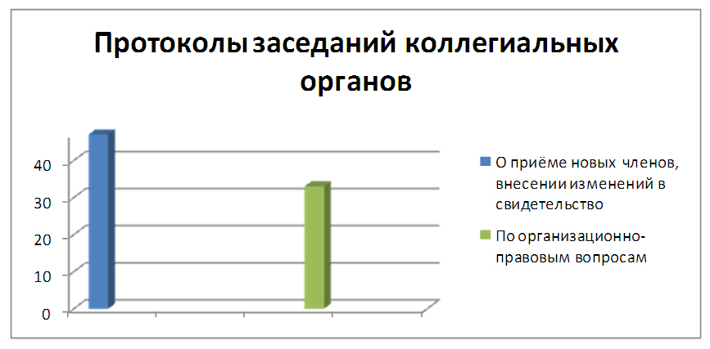
На основании решений Совета в состав членов партнерства принято 75 организаций, из них из Санкт-Петербурга и Ленинградской области – 41 организация (55% от общей численности принятых в 2011 году членов); из других субъектов Российской Федерации – 34 организации (35%), отказов в приеме не было.

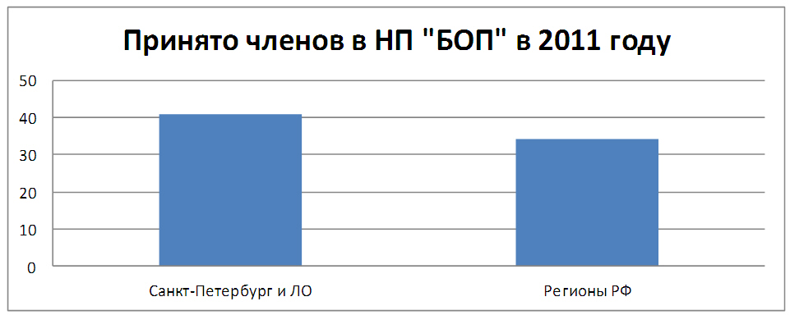
В 2011 году 16 членов партнерства исключены по решению Общего собрания членов партнерства, 46 членов партнерства были исключены по решению Совета партнерства в связи с отсутствием допуска хотя бы к одному виду работ, а 35 членов партнерства исключены в связи с подачей заявления о добровольном прекращении членства.
Также в 2011 году Советом партнерства рассмотрено 505 заявлений о внесении изменений в свидетельство о допуске к работам.

3. В соответствии с уставом НП «БОП» и решением Совета партнерства проведена ревизионная проверка деятельности партнерства за 10 месяцев 2011 года, в результате которой нарушений действующего законодательства не выявлено. Сделаны положительные выводы и даны рекомендации по дальнейшему совершенствованию финансово-хозяйственной отчетности НП «БОП».

Осуществление контроля и дисциплинарной практики

Контрольная и Дисциплинарная комиссии, сформированные Советом НП «БОП» в 2008 году, являются постоянными специализированными органами партнерства, подотчетны Совету партнерства и Общему собранию членов и осуществляют свою деятельность в тесном взаимодействии друг с другом.

Контрольная комиссия – коллегиальный постоянно действующий специализированный орган, контролирующий соблюдение членами СРО требований к выдаче свидетельств о допуске к работам, которые оказывают влияние на безопасность объектов капитального строительства, требований стандартов саморегулируемой организации и правил саморегулирования. Мероприятия по контролю за осуществлением членами саморегулируемой организации деятельности в области проектирования осуществляются при приеме в члены СРО, а также не реже чем один раз в год.
В 2011 году проведено 598 плановых проверок членов НП «БОП». Из них 400 по Санкт-Петербургу и Ленинградской области (211 плановых на соответствие Требованиям к выдаче свидетельств о допуске, 189 плановых комплексных проверок), 198 в других регионах (125 плановых на соответствие Требованиям к выдаче свидетельств о допуске, 73 плановых комплексных проверок).

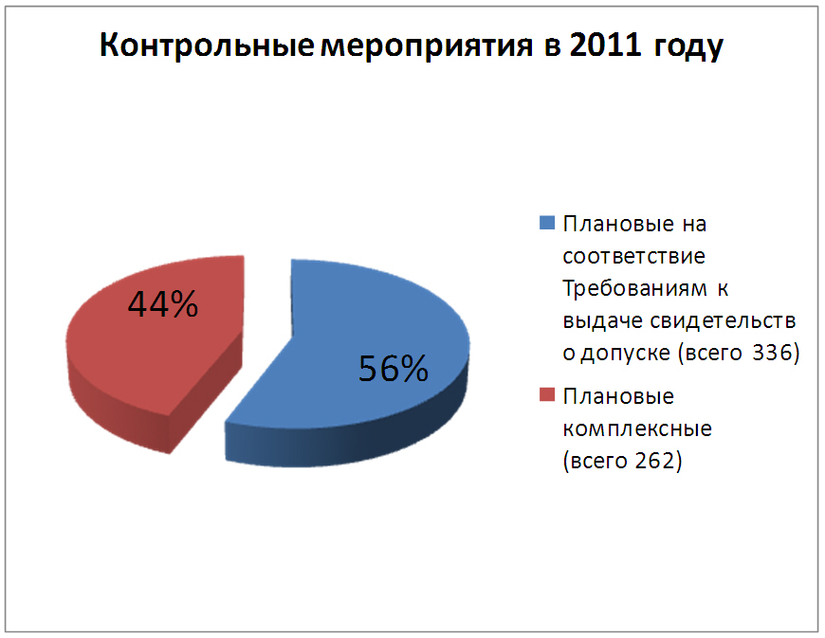

Кроме того, были проведены 172 внеплановых камеральных проверки деятельности членов СРО в части соблюдения Правил саморегулирования (на предмет соблюдения Требований к страхованию).
Следует отметить, что на основании решения Общего собрания членов партнерства в марте 2011 года проверки членов партнерства, деятельность которых подвергалась проверке в предыдущий период их членства в партнерстве, проводились по упрощенному режиму контроля. Партнерство планирует продолжить такую практику и в 2012 году, однако следует отметить, что проверка выполнения требований стандартов СРО является одним из обязательных требований для саморегулируемых организаций и в 2012 году партнерство планирует уделять этому вопросу большее внимание.

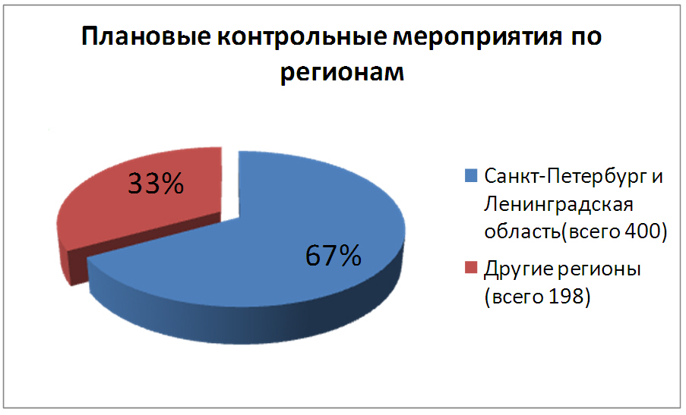

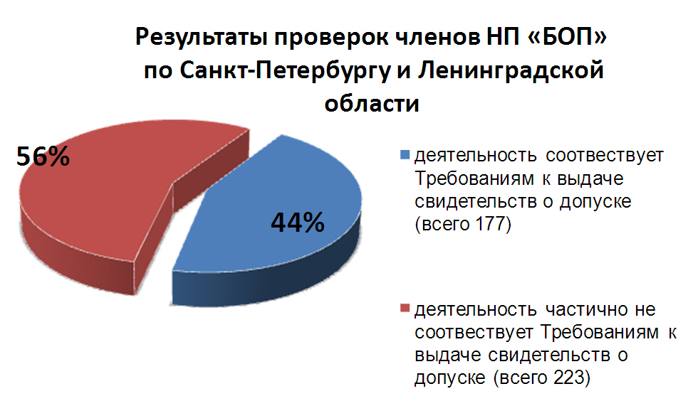
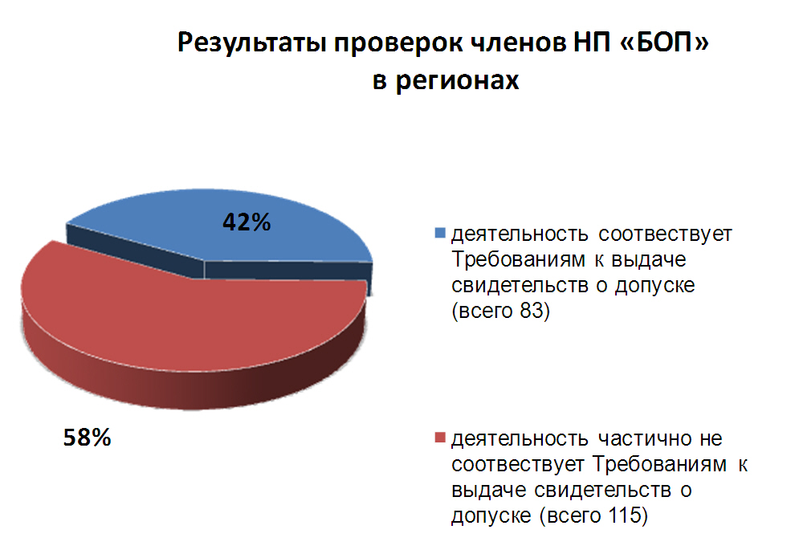

Дисциплинарная комиссия рассматривает дела о допущенных членами саморегулируемой организации нарушениях требований к выдаче свидетельств о допуске, правил саморегулирования и стандартов саморегулируемой организации, требований технических регламентов, правил контроля в области саморегулирования (дела о дисциплинарных нарушениях), а также рассматривает жалобы на действия членов саморегулируемой организации.

Дисциплинарная комиссия рассматривает дела о дисциплинарных нарушениях, допущенных членами саморегулируемой организации, и по результатам рассмотрения решает вопрос о применении или неприменении в отношении члена саморегулируемой организации мер дисциплинарного воздействия.
К мерам дисциплинарного воздействия относятся применяемые Советом партнерства по рекомендации Дисциплинарной комиссии:
- вынесение предписания об обязательном устранении членом саморегулируемой организации выявленных нарушений в установленные сроки;
- вынесение члену саморегулируемой организации предупреждения;
- приостановление действия свидетельства о допуске к работам, которые оказывают влияние на безопасность объектов капитального строительства, в отношении определенного вида или видов работ;
- прекращение действия свидетельства о допуске к работам, которые оказывают влияние на безопасность объектов капитального строительства, в отношении определенного вида или видов работ;
- вынесение на рассмотрение Общего собрания членов саморегулируемой организации вопроса о прекращении действия свидетельства о допуске к работам, которые оказывают влияние на безопасность объектов капитального строительства, в отношении определенного вида или видов работ;
- вынесение на рассмотрение Общего собрания членов саморегулируемой организации вопроса об исключении лица из членов саморегулируемой организации.

В 2011 году Дисциплинарной комиссией рассмотрены 328 дел о дисциплинарных нарушениях, по итогам рассмотрения которых, вынесены 256 решений о применении мер дисциплинарного воздействия, в том числе о применении мер в виде предписания об обязательном устранении нарушений – 139 решений, в виде приостановления действия Свидетельства о допуске – 9 решений, в виде предупреждения о недопустимости совершения дисциплинарных нарушений – 108 решений. Кроме того, вынесено 72 определения о прекращении производства по делу за отсутствием события нарушения.
Из 256 членов НП «БОП», в отношении которых применялись меры дисциплинарного воздействия, 169 расположены на территории Санкт-Петербурга и Ленинградской области, 87 – в регионах РФ.

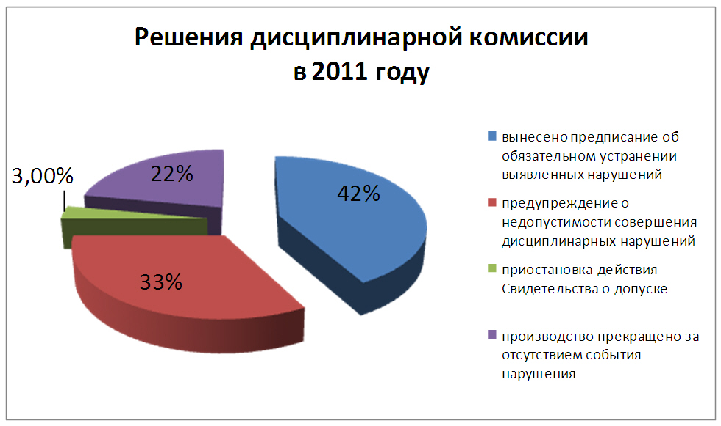

Кроме того, в 2011 году рассмотрена одна жалоба на действия члена НП «БОП», по результатам рассмотрения которой принято решение о проведении внеплановой проверки деятельности данного члена партнерства, на действия которого подана жалоба.
ПЛАН РАБОТЫ НА 2012 ГОД

В 2012 году СРО НП «БОП» планирует осуществлять следующие виды деятельности:
- Участие в разработке национальных стандартов и унифицированных требований в Национальном объединении СРО, основанных на членстве лиц в области подготовки проектной документации (НОП), а также приведение стандартов СРО НП «БОП» в соответствие с унифицированными требованиями и стандартами.
- Участие в работе НОП.
- Сотрудничество с Торгово-промышленной палатой Российской Федерации, Российским Союзом Строителей и другими общероссийскими и региональными общественными организациями для улучшения экономического климата на рынке строительных услуг.
- Активное сотрудничество с Санкт-Петербургским Союзом ученых с целью разработки инновационных решений и материалов в области проектирования.
- Совершенствование работы круглосуточной бесплатной Службы для членов партнерства по оказанию экстренной помощи на объектах членов партнерства в случае возникновения аварий, чрезвычайных ситуаций.
- Осуществление контроля за уровнем качества деятельности компаний-членов партнерства, а также за соблюдением стандартов СРО.
- Представление интересов членов СРО в органах государственной власти и участие в принятии решений в области саморегулирования на федеральном и региональном уровнях.
- Дальнейшее совершенствование нормативно-правовой базы в области проектирования, разработка национальных стандартов и правил.
Особое внимание будет уделено проекту Федерального закона Российской Федерации «О внесении изменений в статью 58 Федерального закона от 24.07.2009 №212-ФЗ «О страховых взносах в пенсионный фонд Российской Федерации, Фонд социального страхования Российской Федерации, Федеральный Фонд обязательного медицинского страхования и территориальные фонды обязательного медицинского страхования» и статью 33 Федерального закона от 15.12.2001 №167-ФЗ «Об обязательном пенсионном страховании в Российской Федерации» в части применения пониженных тарифов страховых взносов для организаций и индивидуальных предпринимателей, осуществляющих свою деятельность в области проектирования и инженерных изысканий, дабы уменьшить налоговое бремя на представителей проектного и изыскательского сообщества.
- Организация взаимодействия между субъектами проектной деятельности, их взаимодействия с органами государственной власти, а также с потенциальными контрагентами и потребителями их товаров, работ и услуг.
- Формирование и поддержание высокого профессионального уровня специалистов компаний-членов партнерства, повышение их квалификации за счет образовательных программ, организация аттестации членов партнерства, представление интересов членов партнерства на различных международных, российских и внутригородских конкурсах достижений компаний в области проектирования.
- Защита прав субъектов проектной деятельности.
- Информационная поддержка и продвижение партнерства и его членов с помощью Интернет-ресурсов партнерства, освещение его деятельности, а также деятельности его членов в средствах массовой информации, в том числе в информационно-аналитическом журнале «Балтийский горизонт», газете «Строительный еженедельник», журнале «Саморегулирование & Бизнес» и т.д., на Internet-порталах: «Саморегулирование в строительной отрасли» и SROportal.ru и т.д., организация участия в профильных мероприятиях, в том числе:
- на 18-ом строительном форуме «Интерстройэкспо»;
- Дне строителя-2012;
- Съезде строителей Северо-Запада при поддержке аппарата полномочного представителя Президента РФ в СЗФО;
- профильных конференциях, проводимых Союзом строительных объединений и организаций и Национальным объединением проектировщиков;
- Съезде строителей Санкт-Петербурга;
- Международной выставке «Балтийская Строительная Неделя BalticBuild»;
- III ежегодной Всероссийской научно-практической конференции «Саморегулирование в строительном комплексе: повседневная практика и законодательство» в рамках Международной выставки «Балтийская Строительная Неделя BalticBuild».

